Kad počinje praistorija?
Od ……………………………………………………….

Kad se završava praistorija?
Kad čovek počne da ………………………….

Kad počinje istorija?
Kad čovek ……………………………………………..

Kad je nulta godina?
.......................................................

Kad počinje Stari vek?
......................................................

Da li Stari vek traje jedan vek ili mnogo vekova?
..................................................................

Koliko godina ima jedan vek?
.................................................................

Koja je SADA godina?
.................................................................

Koji je SADA vek?
..................................................................

Koje godine si ti rođena?
.................................................................

Koji je to vek?
.................................................................

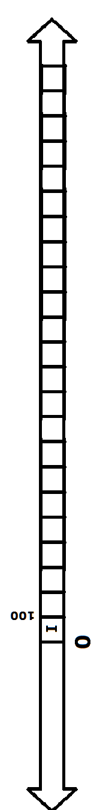
Pronađi sadašnjost. Koja je to godina?
........................................

Pronađi godinu kada si ti rođena.

Pronađi 1966. godinu, kada je rođena tvoja mama

U kojem veku je rođena tvoja mama?
..........................................

Pronađi peti vek (oboj ga zelenom bojom)

Koje godine počinje peti vek?
.........................................

Koje godine se završava?
.......................................

Obeleži sredinu petog veka

Koje godine počinje 21. vek?
........................................

Koje godine će se završiti?
.......................................

Je li to sadašnjost ili budućnost?
.........................................
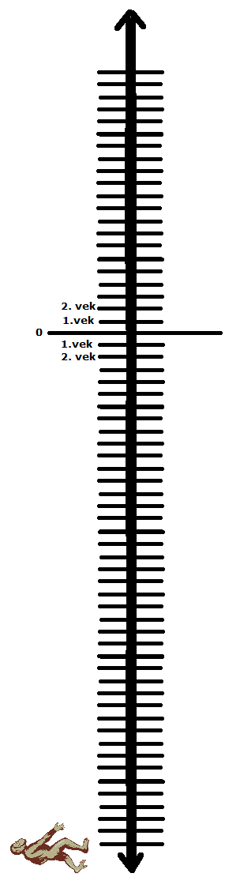
Koje godine je čovek počeo da piše?
........................................

Koji je to vek?
.........................................

Obeleži ga na traci vremena

Obeleži praistoriju

Obeleži istoriju

Obeleži Stari vek
Da li su u praistoriji ljudi sve zajedno radili?
..........................................................................

Da li su imali novac?
...........................................................................

Da li su sve delili?
...........................................

Da li su postojale države u praistoriji?
.......................................................................

Da li su u Starom veku ljudi sve zajedno radili?
....................................................................

Kad jedan čovek da ašov, a drugi mu u zamenu da hranu – kako se to zove?
...........................................................

Da li se u trampi koristi novac?
..............................................................

Da li su u praistoriji postojali bogati i sirotinja?
.......................................................................

Da li su u Starom veku postojali bogati i sirotinja?
..........................................................................

Zašto ljudi ratuju?
Da bi oteli ........................ drugoj državi.

Ljudi koji su izgubili rat postaju .................................

Zarobljenici postaju .......................................

Robovi
- su slobodni
- nisu slobodni
- rade najteže poslove
- rade najlakše poslove
- gazda može da ih proda drugom čoveku
- gazda ne može da ih proda drugom čoveku
- gazda može da ih ubije
- gazda ne sme da ih ubije
- slobodni su da idu gde žele
- nisu slobodni, ne mogu da idu gde žele

Popuni tabelu:

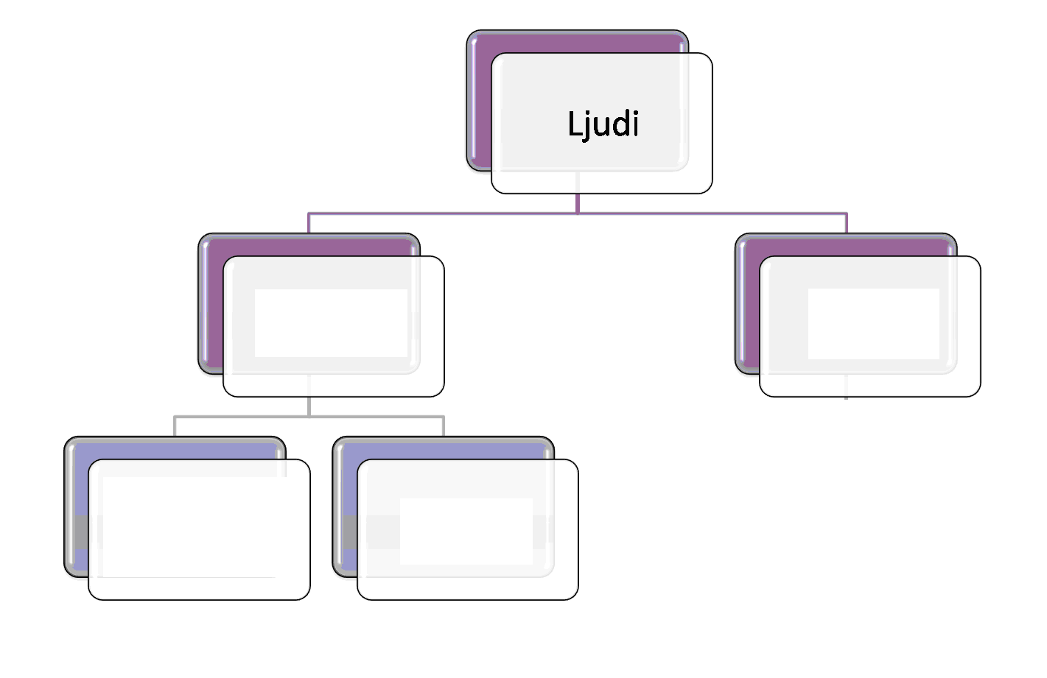

Kakvo je prvo pismo koje je nastalo?
........................................................................

U slikovnom pismu ljudi su crtali .............................

Posle njega je nastalo
.......................................................................

U klinastom pismu postoje znaci za ......................

U Egiptu je pismo
- slikovno
- klinasto

U Egiptu se znaci za pisanje zovu ...............................
Pisali su na ............................................

Na kraju je nastalo ...........................................pismo, koje je najsličnije današnjem pismu.
Postoje .............................. za glasove.

Prve države u Starom veku su nastale pored
............................................................................

Zašto?
Tu je bila ....................................................

Pravili su kanale i brane. Zašto?
.....................................................................

Prve države su nastale između dva kontinenta. Koja dva?
......................................................................................

Obeleži prve države na slici različitim bojicama.

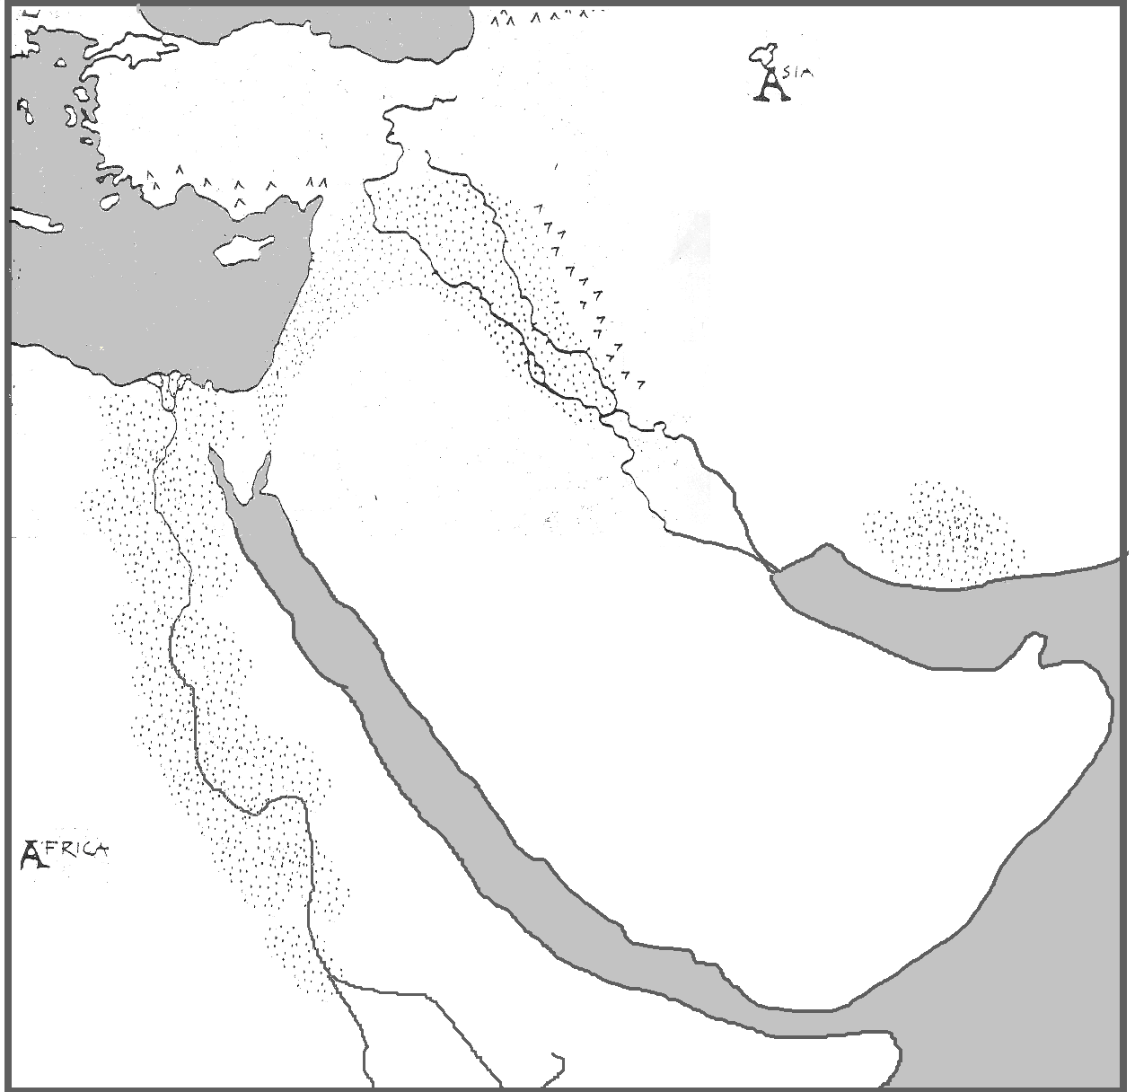

Mesopotamija je oblast oko dve velike reke. Koje su to reke?
.............................. i .......................................

U Mesopotamiji je bila

- jedna država
- mnogo država

Koje države znaš u Mesopotamiji?
.................................
.................................
.................................

Sša su otkrili Sumerijci?
.......................................
.......................................

Gde je nastao prvi zakon?
............................................................

Kakvi su bili Asirijci?

- miroljubivi
- ratnici

Gde je nastao Egipat?
Oko velike reke ...........................

Kada je nastao Egipat?
......................................................

Vladar je sličan kralju. Kako se zvao vladar Egipta?
.....................................................................

Da li su ga sahranjivali u zemlju?
.....................................................................

Šta je piramida?
....................................................................

Ko je pravio piramide?
....................................................................

Da li ima zlata u piramidi?
....................................................................

Da li i danas postoje piramide?
.....................................................................

Kakvi su to izvori prošlosti?
- materijalni
- pisani
- usmeni

Da li su u Egiptu verovali u jednog boga ili u više bogova?
.............................................................................

Kad faraon umre, Egipćani su ga balsamovali. Šta je mumija?
To je .............................................

Gradovi pored istočne obale Sredozemnog mora su država
..................................................................

Oni nisu imali obradivu zemlju pa su ..............................

Izmislili su .................................. pismo

Postoji još jedna država, blizu istočne obale Sredozemnog mora, i zove se ....................................................

U Judeji su verovali u
- više bogova
- u jednog boga

Južno od Mesopotamije je bila država ..................................
Persijanci su mnogo ratovali i osvojili sve prve države. Stvorili su ....................................................
Napravili su .......................... i ...............................

